ПАСПОРТ

ФЛЮС СОЮЗ-1700

Август 2024г.

Флюс «Союз-1700»

# Особенности

**Не содержит галогенидов. Слабо кипящий.

* Некоррозионный синтетический

*Совместим с оловянно-свинцовыми и бессвинцовыми припоями

**Применим для монтажа SMD/BGA

Соответствует стандарту IPC7711-7721

**Предназначение**

«Союз-1700» — это клейкий паяльный флюс на основе синтетического полимера и синтетической смолы, который был разработан для пайки большинства паяемых поверхностей, компонентов, сборок и подложек. Флюс «Союз-1700» может использоваться для общего монтажа, переделки и ремонта печатных плат, а также для крепления припойных сфер к пакетам с шаровой сеткой (BGA).

Флюс разработан для использования с применением: паяльных станций с горячим воздухом, инфракрасных паяльных станций, ручной пайки паяльником, конвекционного оплавления, системами паяльной фазы. Возможен монтаж элементов в корпусах SOIC, DIP, SIP, ZIP, SOP, QFP, PLCC, BGA**, TQFP без обязательной последующей отмывки флюса, при условии использования стандартных термопрофилей для пайки, рекомендованных** ГОСТом Р 56427-2015. Остатки флюса после пайки являются инертными. Флюс можно наносить кистью или печатать по трафарету. Соответствует стандарту IPC 7711-7721.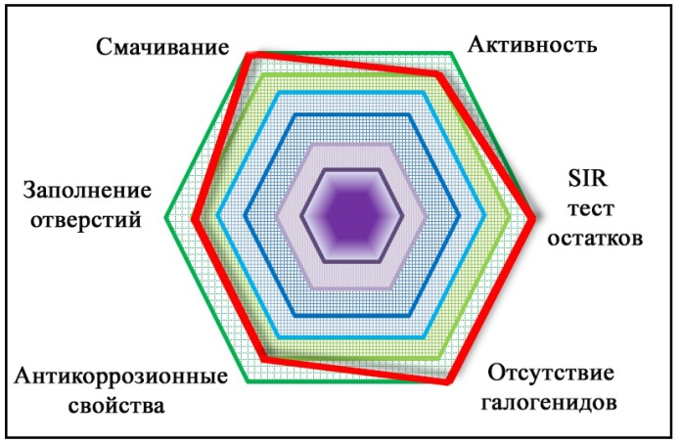 Флюс обладает достаточной смачивающей активностью. Флюс совместим со всеми свинцовыми и бессвинцовыми сплавами, может использоваться в широком спектре применений.

# Характеристики

* Состояние - вязкий
* Цвет: бесцветный
* Классификация по стандарту J-STD-004A: ROL0
* Классификация по IPC и EN - REL0
* Растворимость в воде: нерастворимый
* Относится к классу к классу NO-CLEAN
* Активность флюса L0
* Точка плавления 75 °C
* Точка самовоспламенения >350 °C
* Запах хвойный PH (5% вод. раствор.) **7.5** (35% раствор флюса)
* Вязкость при 20°C ± 200.000 cPs (по Брукфильду об. в мин., TF вращающийся центр)
* Применяется для реболлинга, монтажа и демонтажа корпусов BGA, свинцовой и бессвинцовой пайки
* Подходит для дозации в трафаретной печати и DIP технологии
* Кислотное число: не менее 95.5 мгКОН/г
* Антикоррозионный агент: присутствует, не менее 0.7%

Сравнительная характеристика активности и коррозионных свойств на меди

|  |  |  |  |  |  |
| --- | --- | --- | --- | --- | --- |
| **Союз-1700** | **N-1770** | **ERSA FMKANC32** | **Interflux 8300** | **Martin HT00.0017** | **EFD 6-412-A** |
|  |  |  |  |  |  |

Показатели поверхностного сопротивления популярных флюсов

|  |  |  |  |  |
| --- | --- | --- | --- | --- |
| **Наименование флюса** | **Без термообработки** | **Паяльник**  **280°C** | **Термопрофиль**  **По ГОСТР** | **Термопрофиль**  **Климатическая камера 70% 70°C 48часов** |
| Союз-1700 | ≥20 000 | ≥20 000 | ≥20 000 | ≥10 000 |
| Союз-Аполлон | ≥≥ 500 | ≥≥ 500 | ≥20 000 | ≥10 000 |
| Эрса | ≤ 200 | ≤ 50 | ≥20 000 | ≥10 000 |
| Interflux | ≥≥ 500 | ≥≥ 7000 | ≥20 000 | ≥10 000 |
| Martin | ≥≥2000 | ≥≥ 500 | ≥20 000 | ≥10 000 |

|  |  |  |
| --- | --- | --- |
| **Название** | **Метод**  **тестирования** | **Результат** |
| IPCклассификация флюса | J-STD-004 | ROL0 |
| IPCклассификация флюса | J-STD-004B3.3.1 | ROL0 |

|  |  |  |  |  |  |
| --- | --- | --- | --- | --- | --- |
| **Название** | | **Метод тестирования** | | **Результат** | **Картинка** |
| Медное зеркало | | J-STD-004B3.4.1.1  IPC-TM-6502.3.32 | | LOW |  |
| Коррозия | | J-STD-004B3.4.1.2  IPC-TM-6502.6.15 | | Пройден |  |
| Количественный тест на галогены | | J-STD-004B3.4.1.3  IPC-TM-6502.3.28.1 | | 0.0% |  |
| Качественная реакция на галогены «Хромат Серебра» | | J-STD-004B3.5.1.1  IPC-TM-6502.3.33 | | Пройден |  |
| Качественная реакция на галогениды «Пятно фтора» | | J-STD-004B3.5.1.2  IPC-TM-6502.3.35.1 | | Фтор отсутствует |  |
| **Наименование** | **Метод тестирования** | | **Результат** | |  | |
| Поверхностное сопротивление изоляции | J-STD-004B3.4.1.4  IPC-TM-6502.6.3.7 | | Все измерения на тестовых образцах превышают 100 МОМ | | Фактический результат не менее 10 000 МОМ | |
| Определение кислотного числа | J-STD-004B3.4.2.2  IPC-TM-6502.3.13 | | 95.5 ±3  mgKOH/g | |  | |
| Визуальный | J-STD-004B3.4.2.5 | | пройден | |  | |
| Смачивание | J-STD-005A3.9  IPC-TM-6502.4.45 | | пройден | |  | |

**Хранение**

|  |  |  |
| --- | --- | --- |
| **Вид хранения** | **Время** | **Температура** |
| Хранение невскрытого флюса | Не менее 18 мес. | 4°C-25°C |
| Хранение вскрытого флюса | 12 мес. | <25°C |

Не хранить флюс вблизи огня или источников тепла. Хранить вдали от солнечного света, так как это может привести к ухудшению качества продукта. Флюс поставляется готовым к использованию, перемешивание не требуется. Не смешивайте использованные и неиспользованные химикаты в одном контейнере. Закрывайте все открытые контейнеры. После вскрытия срок годности гелеобразного флюса зависит от окружающей среды и метода применения.

**Отмывка.**

Флюс можно очистить с помощью имеющихся в продаже средств для удаления флюса, таких как, бензин галоша, Росс-150, «FLUX OFF» и т. д.

**Безопасность.**

# При выполнении паяльных работ используйте достаточную вентиляцию и надлежащие средства индивидуальной защиты.

# Утилизируйте отработанные материалы в специально предназначенных для этого контейнерах в соответствии с правилами утилизации промышленных отходов.

**ТУ 20.59.56-001-41296202-2021. Соответствует ГОСТ 19250-73**

|  |  |
| --- | --- |
| Дата изготовления | *АВГУСТ* 2024 |
| Получатель | ООО ПЛАТЭК, ИНН 7731430234 |

**ПРЕДПРИЯТИЕ – ИЗГОТОВИТЕЛЬ**

**ООО «Русский Флюс» г. Белгород ИНН 3123394618**

**Отметка о приемке ОТК __________**

**Директор ООО Русский Флюс Найдёнов А. Н.**